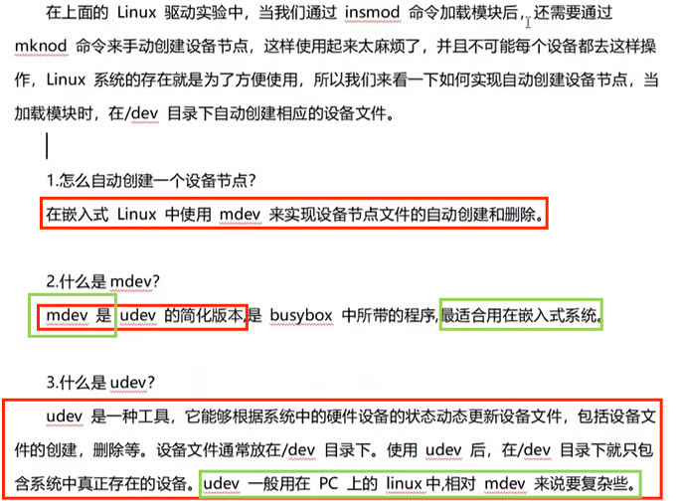

需要注意的是：

设备文件一般都是放在 /dev目录下。

udev一般用于PC上的linux中，比如Windows下的Ubuntu。

mdev一般用在嵌入式系统中。

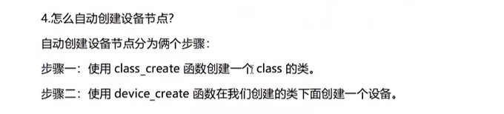

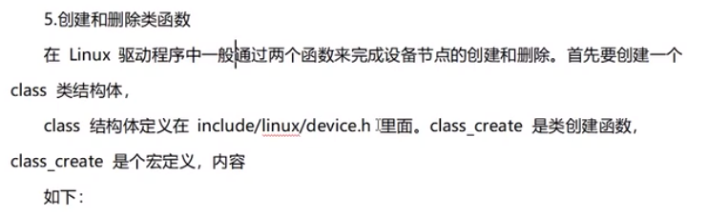

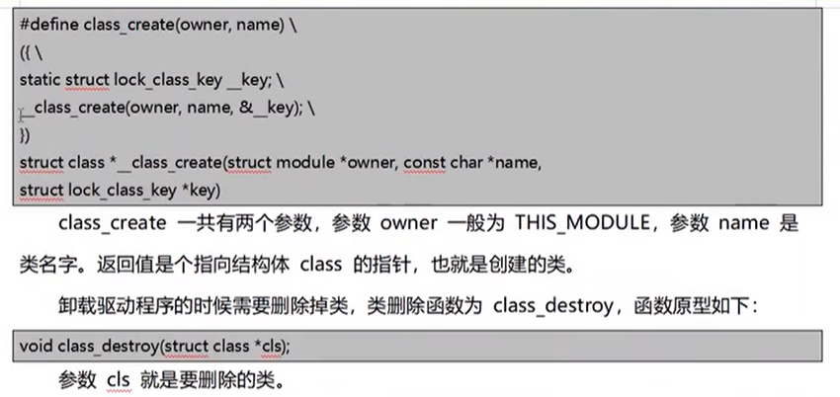

系统创建的类，我们可以在 /sys/class/下面查看

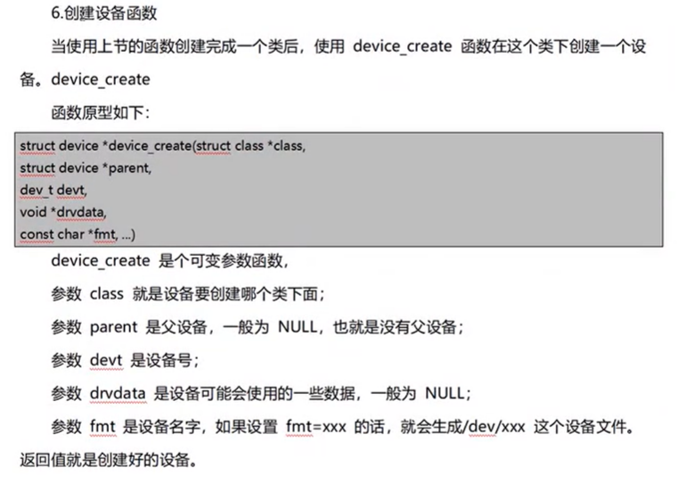

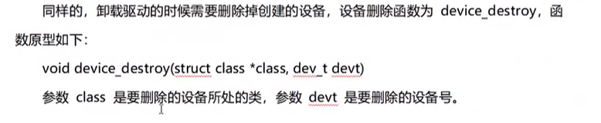

-----------------------------------------------------------------

实验9：

拷贝上一节的程序：

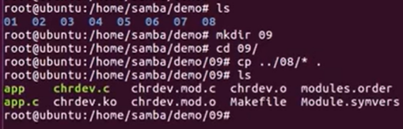

打开驱动程序chrdev:

首先包含头文件：

IMG_256

定义类的名字：

IMG_256

定义结构体指针，用于接收创建的类的返回值：

IMG_256

创建一个类：

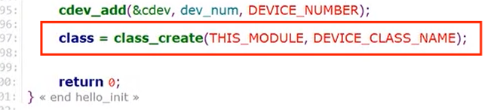

注销一个类：

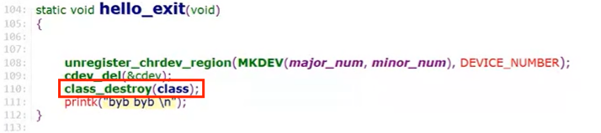

编译验证：

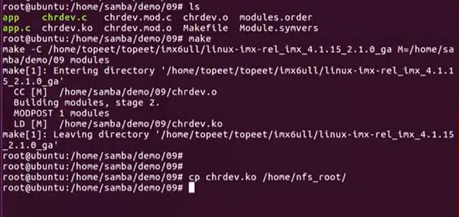

如果注册成功了，那么他会在我们的/sys/class下面生成一个chrdev\_class的类。

还没有加载驱动的时候：没有chrdev\_class类：

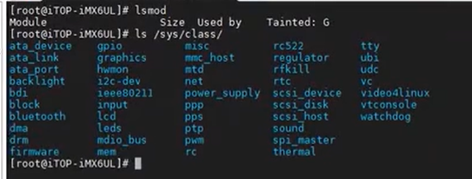

加载驱动后：此时就有chrdev\_class类了：

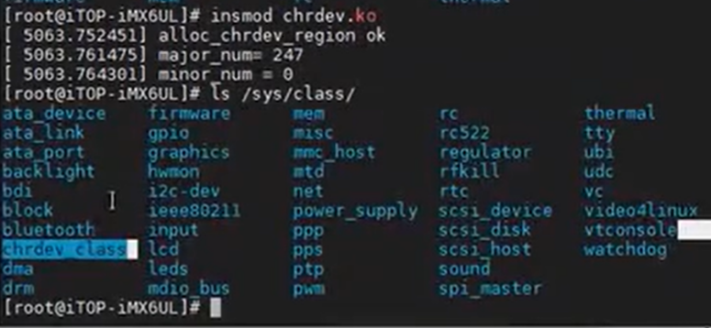

将dev\_num设备号改成全局变量：

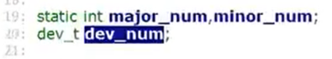

定义设备节点的名字：

IMG_256

创建设备函数：

IMG_256

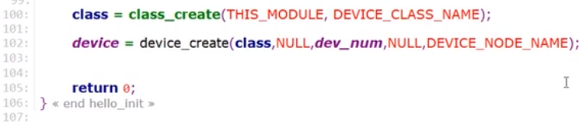

注销设备：

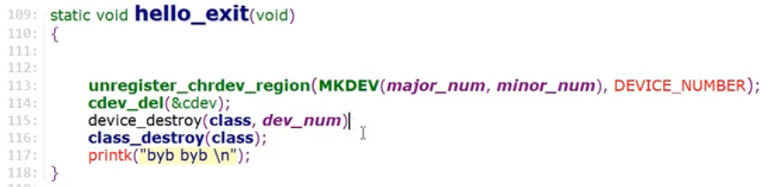

APP.c

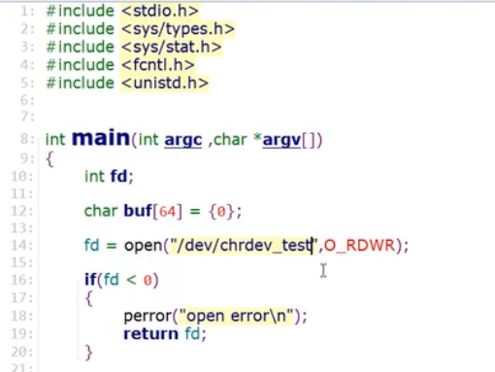

总结：

内核定义了struct class这个结构体，那么顾名思义，一个struct class结构体就对应一个类。

内核为我们提供了class\_create这个函数来创建这个类，那么这个类就会在/sys/class下面生成对应的类。

他帮我们生成好了类之后，我们就可以调用device\_create这个函数在dev目录下创建相应的节点了。